实验六 开发微信小程序
一 实验要求
完成一个互联网大屏，基本要求是能够实现温度和光照数据的动态显示。可以自己设计大屏的样式和工具，以获得更佳的显示效果。
二 实验过程
1、在华为云平台OBS对象存储服务下购买资源包（标准存储单AZ包）。
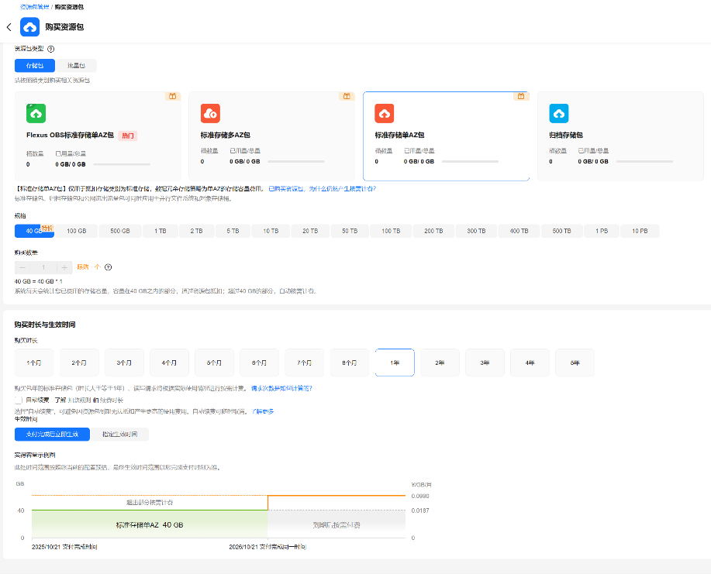
2、在桶列表下新建一个桶，填写区域、名称，存储类别选择标准（和购买的类别一致）。
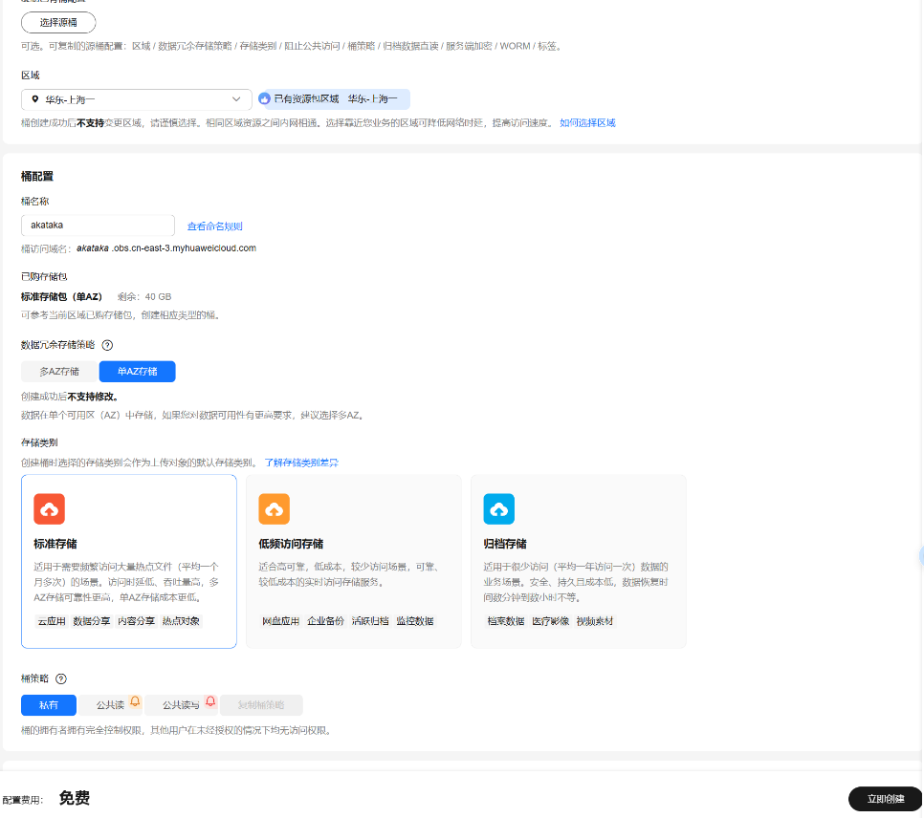
3、右上角用户名→我的凭证→访问密钥下新增访问密钥，并使用该访问密钥设置OBS Browser+（后面可以在这里查看桶内的对象）。
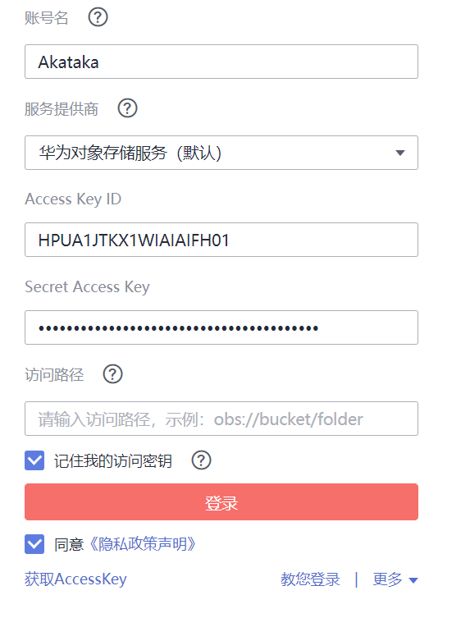
4、设备接入服务选择本实例，左侧规则→数据转发→创建规则，设置转发数据，设置完成后点击启动启用规则。
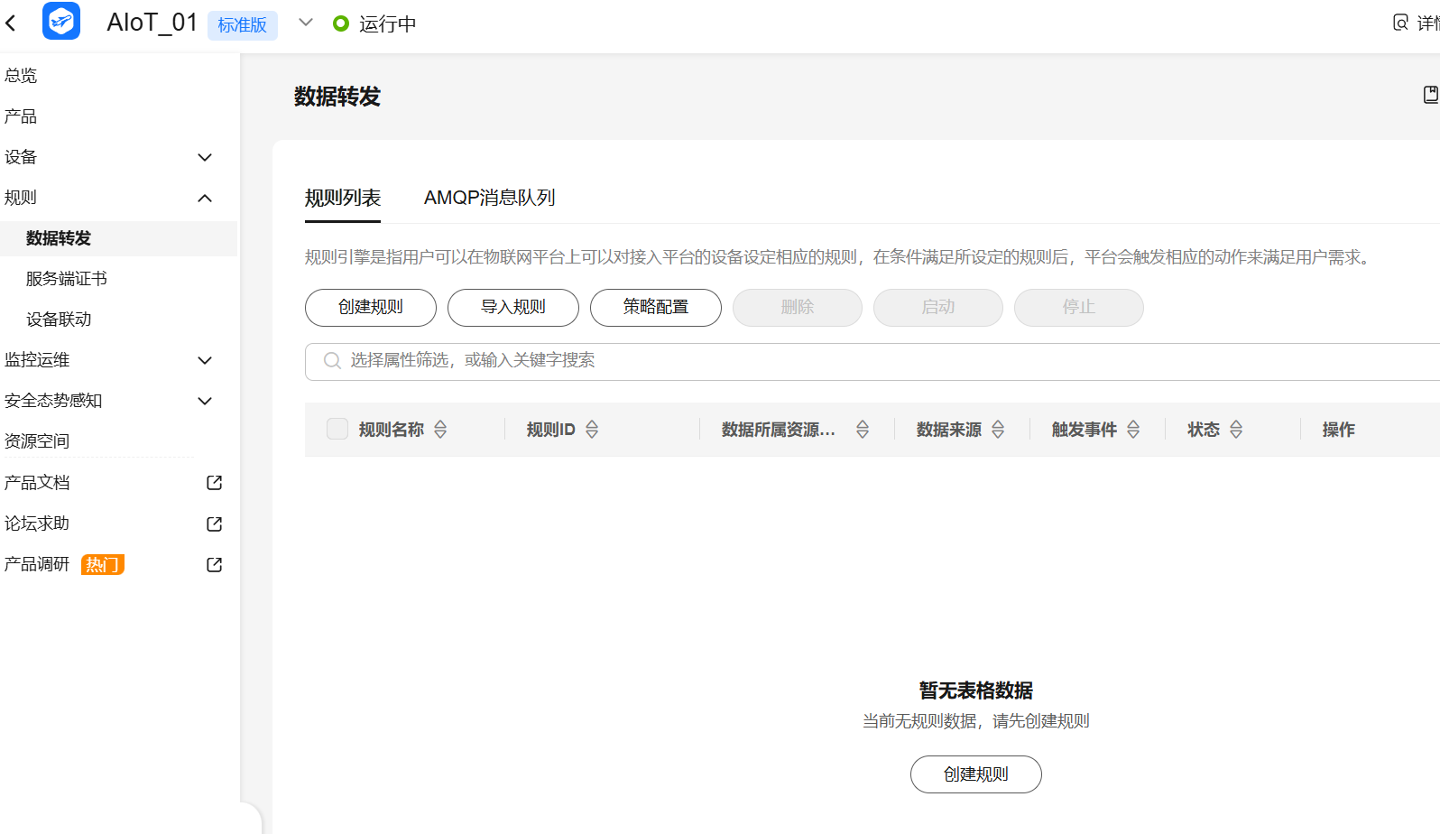
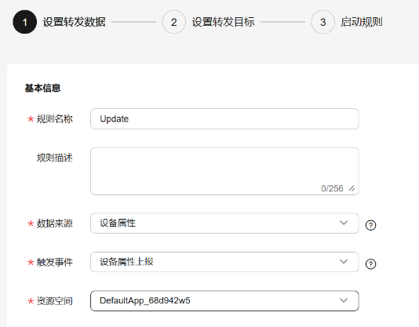 | 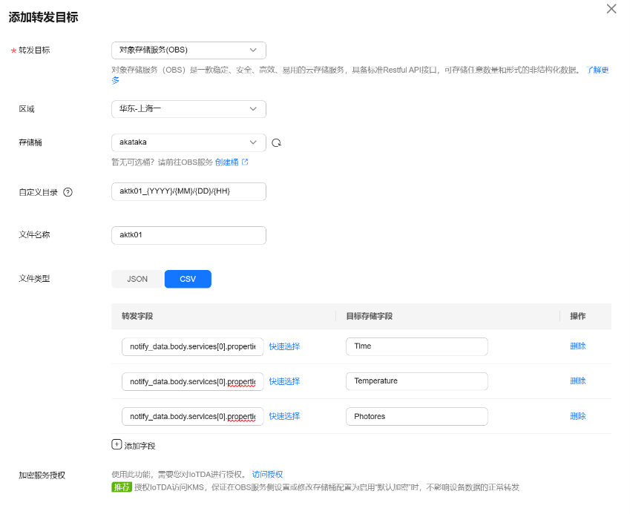
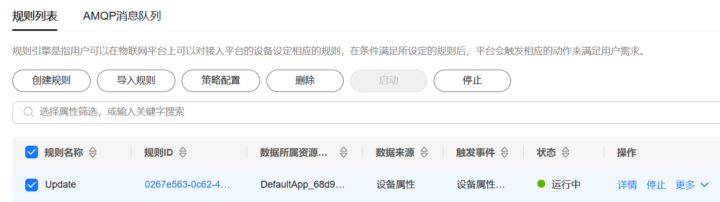
此时在OBS中可以看到存储了定时转发数据的csv，说明数据转发成功。
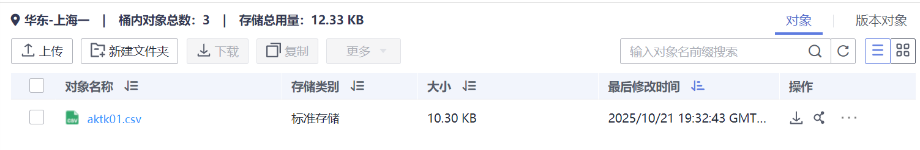
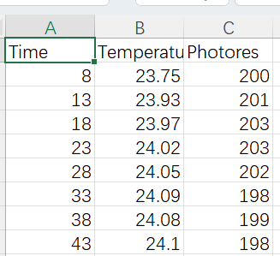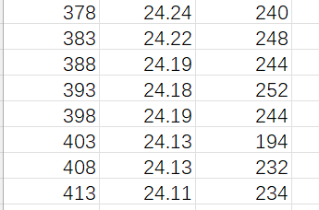
5、在DLV数据可视化服务下选择免费使用，开通DLV服务。
6、进入控制台，新建数据连接，并进行编辑，来源选择csv，输入3中的密钥。
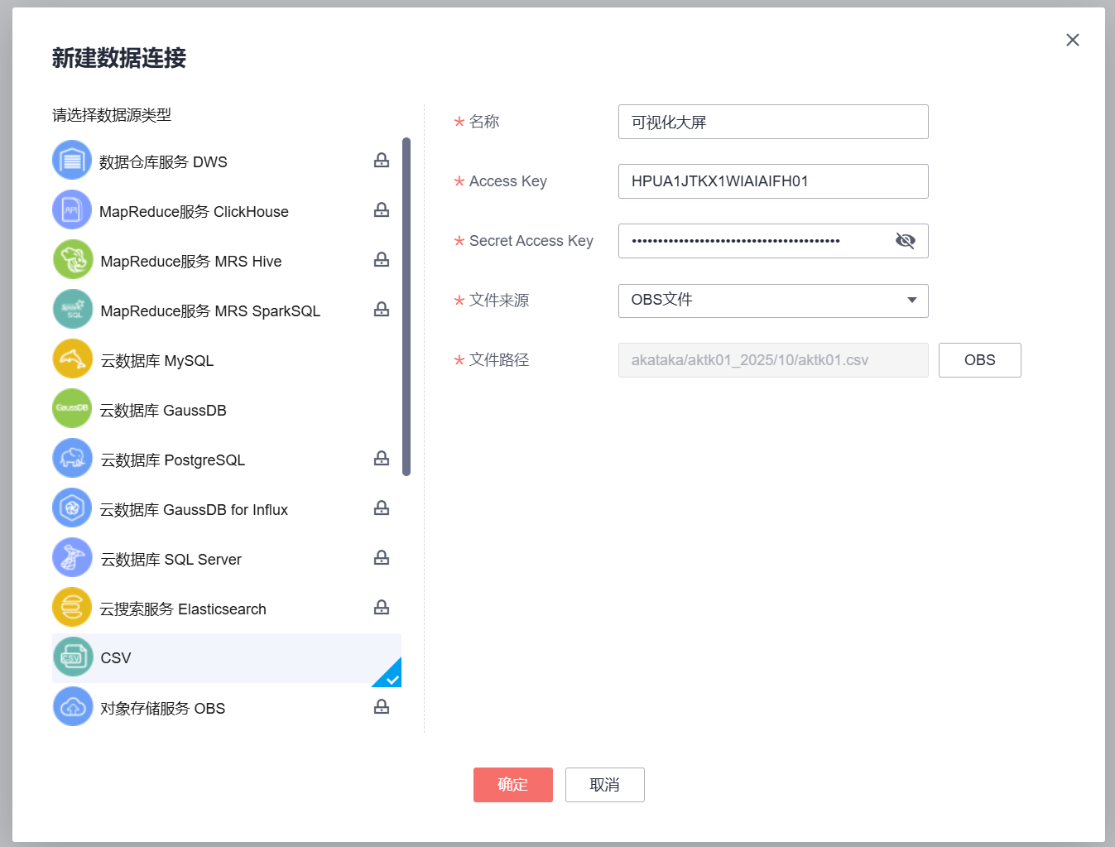
7、控制台我的大屏→新建大屏，对大屏样式、数据来源进行编辑。
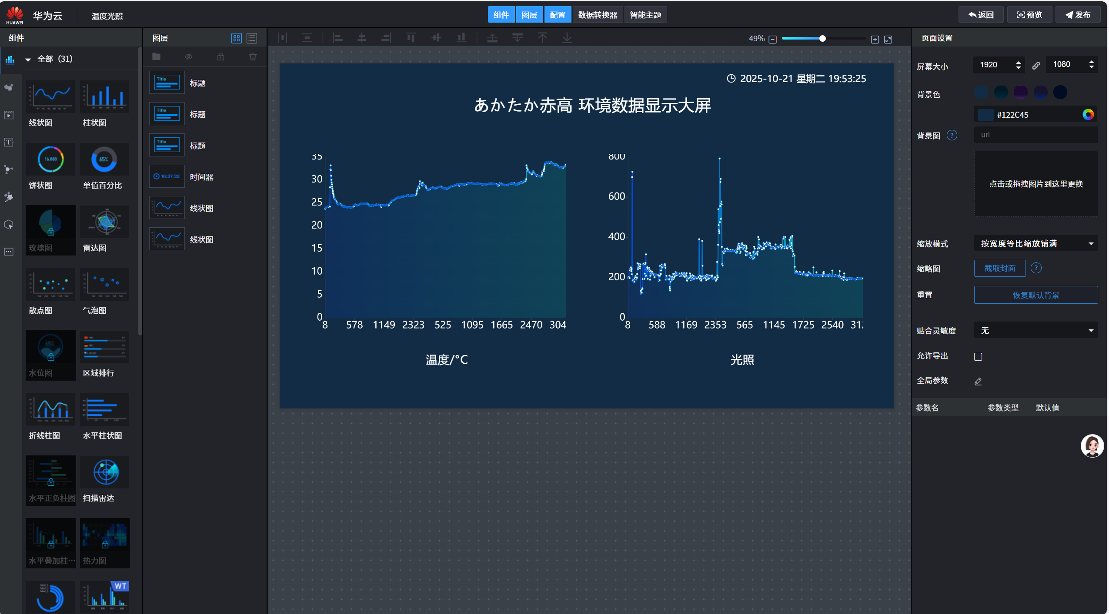
数据来源选择csv文件。数据映射x轴为时间，y轴为温度/光照。
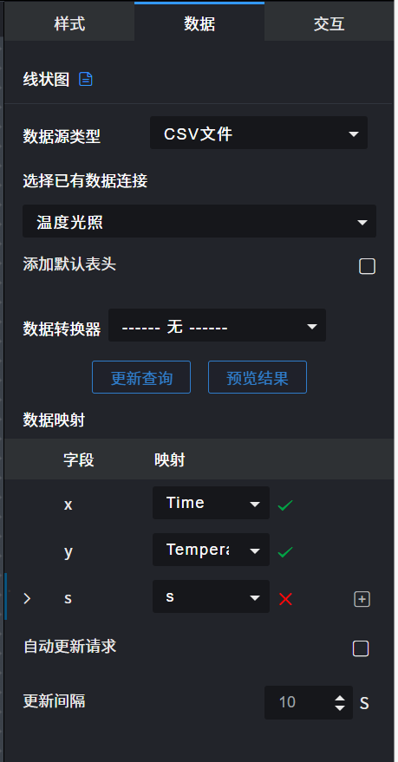
8、华为云平台物模型增加时间参数。
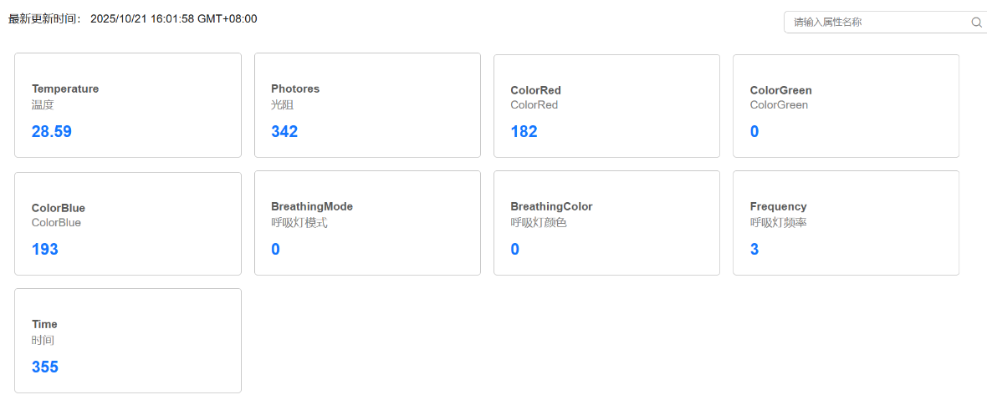
9、在Arduino IDE上报数据部分增加时间参数。
void publishSensorData() {
long TimeNow = millis()/1000;
// 读取传感器数据
photoResistorValue = analogRead(PHOTORESISTOR_PIN);
temperature = bmp280.readTemperature();
// 打印传感器数据到串口
Serial.printf("光敏电阻值: %d\n", photoResistorValue);
Serial.printf("温度: %.2f *C\n", temperature);
Serial.printf("时间：%d\n",TimeNow);
// 构建JSON消息
char properties[256];
char jsonBuf[512];
sprintf(properties,
"\"Temperature\":%.2f,\"Photores\":%d,\"ColorRed\":%d,\"ColorGreen\":%d,\"ColorBlue\":%d,\"Switch\":%d,\"BreathingMode\":%d,\"BreathingColor\":%d,\"Time\":%d,\"Frequency\":%d}}]}", temperature, photoResistorValue, redValue, greenValue, blueValue, deviceSwitch, breathingMode, breathingColor, TimeNow , Frequency);
sprintf(jsonBuf, MQTT_BODY_FORMAT, properties);
// 发布消息
client.publish(MQTT_TOPIC_REPORT, jsonBuf);
Serial.println("上报数据:");
Serial.println(jsonBuf);
Serial.println("MQTT数据上报成功");
}

10、可视化大屏制作完成，可以通过链接查看，效果如下：
